
Nuestra misión: “Formar hombres y mujeres Cristianos, Nobles y Capaces”

Curso: Quinto Básico A y B

Asignatura: Ciencias Naturales

Clase: Investigar e identificar algunos microorganismos beneficiosos y dañinos para la salud (bacterias, virus y hongos) y proponer medidas de cuidado e higiene del cuerpo.

Instructivo: Usando los contenidos que aparecen en la siguiente guía y apoyándote en la información que puedes encontrar en libros o internet, responda la siguiente actividad, recuerda contestar usando buena letra.
Puedes revisar el siguiente video antes de iniciar tu actividad https://www.youtube.com/watch?v=Tp6EK5iTG5I
Una vez que respondas toda la guía, la debes enviar al mail: trabajosquintosbasicos@gmail.com para su posterior corrección.

Para poder trabajar la unidad en classroom debes ingresar el siguiente código de la clase: u6ukfbg
Contenido: Los microorganismos.
Horario Clases Virtuales:
5° A Clase virtual 4 de Noviembre a las 10:00 hrs meet.google.com/nfz-rwgu-ssc
5° B Clase virtual 4 de Noviembre a las 12:00 hrs meet.google.com/xmw-pkxr-ngx
5°A Clase virtual 11 de Noviembre a las 10:00 hrs meet.google.com/sch-bjca-hyc
5°B Clase virtual 11 de Noviembre a las 12:00 hrs meet.google.com/hkq-vhus-znt

GUIA DE AUTOAPRENDIZAJE Nº 11 CIENCIAS NATURALES
5º BÁSICO

Nombre__________________________________ Curso:_______ Fecha: ______

UNIDAD 4: AGENTES INFECCIOSOS. CONDUCTAS SALUDABLES.

Objetivo de Aprendizaje:
O.A. 7: Investigar e identificar algunos microorganismos beneficiosos y dañinos para la salud (bacterias, virus y hongos) y proponer medidas de cuidado e higiene del cuerpo.

Instrucciones:
- Lee atentamente la guía y subraya lo más importante
- Ingresa al link https://www.youtube.com/watch?v=jQ4WzSj9lU8 en él encontrarás material para comprender mejor esta guía. Además, te sugiero que revises los videos que te indico más abajo.
- Desarrolla las actividades sugeridas
- Puedes escribir al siguiente email si tienes dudas trabajosquintosbasicos@gmail.com

VIDEOS O LINKS COMPLEMENTARIOS

1.- Video sobre que son los microorganismos.
https://www.youtube.com/watch?v=UML5tydiYN0

2.- Video sobre bacterias.
https://www.youtube.com/watch?v=bZ6sFXW5o0g

3.- Video sobre diferencias entre virus y bacterias.
https://www.youtube.com/watch?v=9jqYw4uyuHs

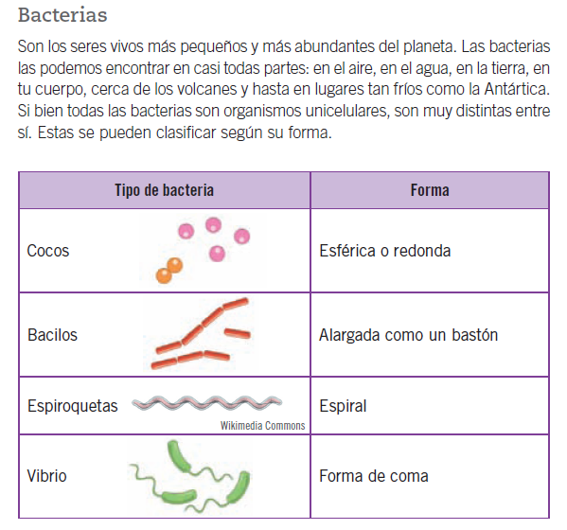

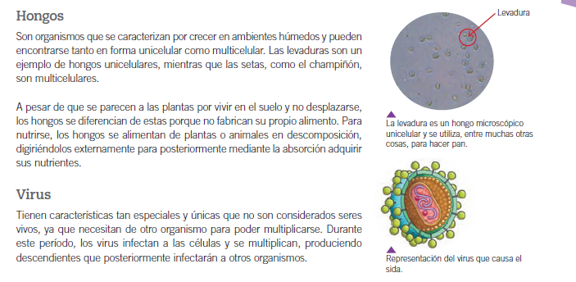

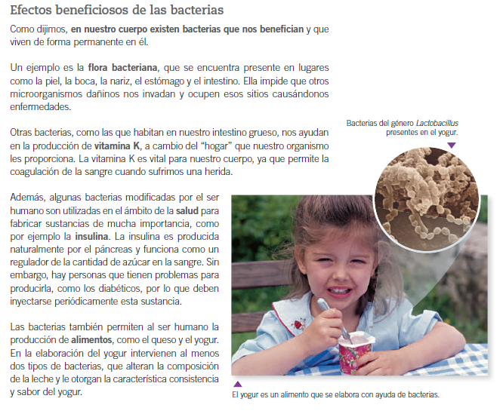
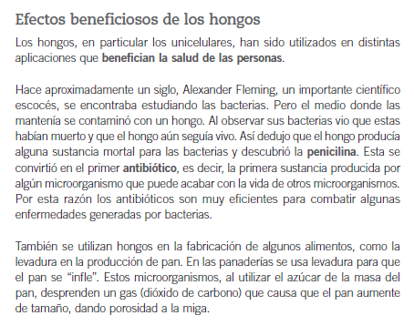

ACTIVIDADES

1.- Identifica a partir de las descripciones, de que organismo se trata en cada caso.

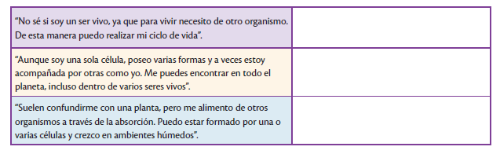
2.- Marca que imágenes representan efectos positivos de los microorganismos para el ser humano.

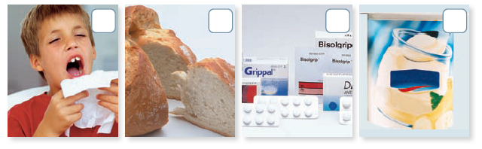
3.- Lee las siguientes oraciones y marca si se trata de bacterias, hongos o virus.

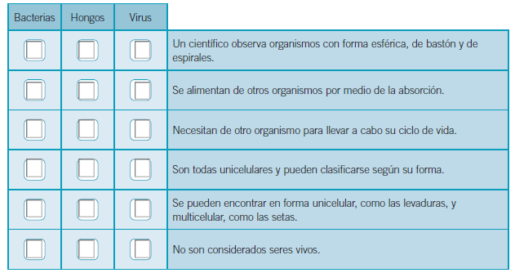

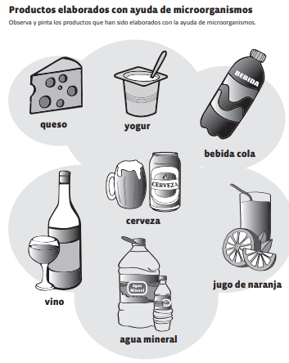
4.-

5.- Completa el siguiente cuadro relacionado con los microorganismos.
